Приложение № 2
к распоряжению
от ___.___.20__ № ______

Положение о порядке проведения запроса предложений

1. Общие положения. Объект продажи.
  - Настоящее Положение о порядке проведения запроса предложений (далее – Положение) определяет порядок организации конкурентной продажи имущества, принадлежащего на праве собственности Филиалу «Ириклинская ГРЭС» АО «Интер РАО-Электрогенерация», путем проведения запроса предложений (далее - Запрос).
  - Объектом продажи является недвижимое и движимое имущество: Лот №11 «Катер Crowline 268 CR с прицепом к легковому автомобилю «Сиджел» (далее – Объекты продажи).
  - Собственник Объектов продажи – Филиал «Ириклинская ГРЭС» АО «Интер РАО-Электрогенерация» (далее также – Продавец).
  - Организатор Запроса - Филиал «Ириклинская ГРЭС» АО «Интер РАО-Электрогенерация» (далее - Организатор).
  - Претендент на участие в Запросе - любое правоспособное лицо, удовлетворяющее требованиям настоящего Положения, намеревающееся приобрести Объекты продажи (далее – Претендент).
  - Участник Запроса – Претендент, заявка которого принята и зарегистрирована Организатором в соответствии с Положением (далее – Участник).
  - Победитель Запроса – победитель конкурентной процедуры, допущенный к участию в Запросе Участник, предложивший наибольшую цену, в соответствии с Положением (далее – Победитель).
  - Участник и/или Победитель не должен являться неплатежеспособным или банкротом; находится в процессе ликвидации; на его имущество в части, необходимой для исполнения заключаемого договора купли-продажи, не должен быть наложен арест; его деятельность не должна быть приостановлена.
  - Начальная цена продажи Объектов продажи составляет 1 081 000,00 руб. (один миллион восемьдесят одна тысяча рублей 00 копеек), в т.ч. НДС (20%) – 180 166,67 руб. (сто восемьдесят тысяч сто шестьдесят шесть рублей 67 копеек)
  - Допустимые дополнительные условия настоящим положением не устанавливаются.
  - Дата начала проведения Запроса: 01.08.2019.
  - Дата подведения итогов Запроса: 25.09.2019.
  - Место подведения итогов Запроса: 462803, Оренбургская область Новоорский район, п. Энергетик, Ириклинская ГРЭС.
  - Предметом Запроса является конкурентный отбор потенциальных контрагентов (покупателей) для заключения с Продавцом договора купли-продажи Объекта продажи на условиях и в порядке, предусмотренных Положением. Запрос не является разновидностью торгов и не подпадает под регулирование статей 447-449 Гражданского кодекса Российской Федерации. У Организатора или Продавца не возникает обязательств заключения договора купли-продажи Объекта продажи по итогам Запроса.
  - Непосредственное проведение и организация Запроса осуществляется Комиссией по продаже (далее – Комиссия).
  - Положение, а также иные сведения, касающиеся Запроса и Объекта продажи, могут быть получены Претендентами и/или Участниками на основании их письменных заявлений, содержащих идентифицирующие признаки Претендентов и/или Участников, обратный почтовый адрес, адрес электронной почты и контактный телефон, направленных по адресу: 462803, Оренбургская область Новоорский район, п. Энергетик, Ириклинская ГРЭС, ОМТСиУЗ, а также по электронной почте: slepukhina_da@interrao.ru. Форму предоставления документации (бумажная или электронная) определяет Организатор.
  - В любое время до истечения срока подачи заявок на участие в Запросе, установленного п. 2.7 Положения, Организатор вправе внести любые дополнения и изменения в Положение, в том числе в части продления сроков проведения Запроса. Сведения о данных дополнениях и изменениях размещаются в том же средстве массовой информации и в том же порядке, что и извещение о проведении Запроса, а также адресно направляются Участникам Запроса. При этом данные дополнения и изменения должны в обязательном порядке сопровождаться переносом срока окончания приема заявок и даты подведения итогов Запроса.
  - Организатор оставляет за собой право прекратить процедуру Запроса и отказаться от рассмотрения любых заявок в любое время до момента подведения итогов Запроса, указанного в п. 1.12 Положения без объяснения причин.
  - Претенденты, Участники и/или Победитель самостоятельно несут все расходы, связанные с участием в Запросе. Организатор и/или Продавец не несут никакой ответственности по расходам, понесенным Претендентами, Участниками и/или Победителем в связи с их участием в Запросе.
  - Документы, а также их копии, предоставляемые Организатору, содержащие более одного листа, должны быть прошиты и скреплены подписью и печатью (при наличии) лица, от которого исходит документ, либо уполномоченного на то лица.
  - Для целей Положения надлежащим заверением копий документов, помимо нотариального заверения, признается:
    - Для юридических лиц – заверение подписью уполномоченного на то лица и скрепление печатью юридического лица;
    - Для физических лиц – собственноручное заверение или заверение подписью уполномоченного на то лица;
    - Для индивидуальных предпринимателей – собственноручное заверение или заверение подписью уполномоченного на то лица и скрепление печатью (при наличии таковой).
  - При оформлении документов допускается их сшивка в один или несколько томов.
  - Все извещения и уведомления направляются Организатором в адрес Претендентов, Участников и/или Победителя по адресам электронной почты, указанным в их заявках на участие в Запросе. В случае, если адрес электронной почты не указан, извещения и уведомления направляются Организатором регистрируемым почтовым отправлением на почтовый адрес Претендентов, Участников и/или Победителя, указанный ими в заявке на участие в Запросе (при этом риски связанные со скоростью (сроками) доставки соответствующих почтовых отправлений ложатся на Претендентов, Участников и/или Победителя). Данный порядок направления извещений и уведомлений признается надлежащим для тех случаев, когда на Организаторе и/или Продавце лежит такая обязанность. Риск неполучения извещений и уведомлений в результате указания неверного почтового адреса и (или) адреса электронной почты Претендентом, Участником и/или Победителем или по иным причинам, не зависящим от Организатора, лежит на Претендентах, Участниках и/или Победителе.

2. Оформление участия в Запросе.
  - Для участия в Запросе Претендент вносит Организатору обеспечительный платеж, который засчитывается в счет исполнения обязательств по договору купли-продажи Объектов продажи (далее – Обеспечительный платеж), в размере 64 860,00 руб. (шестьдесят четыре тысячи восемьсот шестьдесят рублей 00 копеек), в т.ч. НДС (20%) – 10 810,00 руб. (десять тысяч восемьсот десять рублей 00 копеек) по следующим банковским реквизитам:
Получатель платежа:
АО «Интер РАО - Электрогенерация»
Банк ГПБ (АО) г. Москва
р/с 40702810692000024152
к/с 30101810200000000823
БИК 044525823
  - Обеспечительный платеж вносится Претендентом без подписания отдельного договора на основании принятия Претендентом условий Положения. В назначении платежа в платежном документе указывается «Обеспечительный платеж для участия в запросе предложений лот № 11». Данный платеж не является задатком в смысле Гражданского кодекса Российской Федерации, а квалифицируется как иной, непоименованный способ обеспечения исполнения обязательства Претендента, Участника и/или Победителя.
На обеспечительный платеж не начисляются и не выплачиваются проценты за пользование чужими денежными средствами.
  - Обеспечительный платеж должен поступить на расчетный счет Организатора не позднее 12.09.2019г.
  - Для участия в Запросе Претендент представляет Организатору заявку на участие в Запросе. Заявка представляет собой обязательство Претендента заключить договор купли-продажи Объекта продажи и является действительной в течение обозначенного в ней срока.
  - Заявка на участие в Запросе должна соответствовать установленной форме (Приложение №2 к Положению). К заявке должна быть приложена опись представленных документов по установленной форме (Приложение №3 к Положению), надлежащим образом заверенная копия документа, подтверждающая внесение обеспечительного платежа, а также иные документы, предусмотренные Положением. Приложенные к заявке документы являются ее неотъемлемыми частями и отдельно от заявки, как и заявка отдельно от приложенных документов, не рассматриваются.
Юридические лица дополнительно прилагают к заявке на участие в Запросе:
- доверенность (доверенности) на уполномоченного представителя (в случае, если соответствующие действия выполняет не лицо, имеющее право действовать от имени юридического лица без доверенности) на право подписания и подачи заявки, на право надлежащего заверения копий документов и пр., на право заключения договора купли-продажи и на право совершения иных необходимых действий (подлинник или нотариально заверенная копия), содержащую необходимые идентифицирующие признаки доверителя и фамилию, имя отчество, адрес регистрации по месту жительства, паспортные данные уполномоченного представителя;
- надлежащим образом заверенные копии учредительных документов со всеми изменениями и дополнениями на дату подписания заявки;
- надлежащим образом заверенную копию свидетельства о государственной регистрации юридического лица;
- надлежащим образом заверенную копию свидетельства о постановке юридического лица на налоговый учет;
- надлежащим образом заверенную копию свидетельства о внесении записи в Единый государственный реестр юридических лиц о юридическом лице, зарегистрированном до 1 июля 2002 г. (для соответствующих юридических лиц);
- надлежащим образом заверенную копию выписки из Единого государственного реестра юридических лиц с датой ее формирования не более чем за 30 (тридцать) дней до даты предоставления заявки Организатору;
- надлежащим образом заверенные копии документов либо подлинные выписки из документов, подтверждающих назначение на должность и срок полномочий лиц, имеющих право действовать от имени юридического лица без доверенности, а также подтверждающих полномочия лиц, имеющих право выдавать соответствующие доверенности;
- надлежащим образом заверенные копии бухгалтерской отчетности (формы №1, №2) на последнюю отчетную дату с отметками налогового органа о принятии (квитанция/протокол о приеме бухгалтерской отчетности в электронном виде) либо письмо за подписью руководителя юридического лица, подтверждающее отсутствие обязанности сдавать бухгалтерскую отчетность в налоговый орган;
- надлежащим образом заверенная копия решения либо подлинная выписка из решения соответствующего органа управления юридического лица, разрешающее (одобряющее) приобретение Объекта продажи по цене предложения Претендента, если это требуется в соответствии с учредительными документами Претендента и/или законодательством;
- надлежащим образом заверенная копия согласия федерального (территориального) антимонопольного органа на приобретение Объекта продажи в случаях, установленных законодательством;
- сведения о собственниках / бенефициарах Претендента согласно Приложению № 4 к Положению с приложением надлежащим образом заверенных копий подтверждающих документов;
- надлежащим образом заверенные копии документов, подтверждающие наличие у Претендента денежных средств (в сумме, не менее начальной цены продажи Объекта продажи) для приобретения Объекта продажи: выписки с банковского счета и/или предварительного одобрения банка на предоставление кредита для приобретения Объекта продажи и/или открытой кредитной линии и/или банковской гарантии обеспечения заявки Претендента и/или поручительства лица, обладающего денежными средствами (в сумме, не менее начальной цены продажи Объекта продажи).
Физические лица (в том числе индивидуальные предприниматели) дополнительно прилагают к заявке на участие в Запросе:
- надлежащим образом заверенную копию документа, удостоверяющего личность в соответствии с законодательством (все листы);
- нотариально заверенное согласие супруги (супруга) на совершение сделки по приобретению Объекта продажи в случаях, предусмотренных законодательством;
- надлежащим образом заверенную копию свидетельства о постановке физического лица на налоговый учет;
- нотариально заверенную доверенность (доверенности) на уполномоченного представителя (в случае, если соответствующие действия выполняет не само физическое лицо) на право подписания и подачи заявки, на право надлежащего заверения копий документов и пр., на право заключения договора купли-продажи и на право совершения иных необходимых действий (подлинник или нотариально заверенная копия), содержащую фамилию, имя отчество, адрес регистрации по месту жительства, паспортные данные уполномоченного представителя;
- сведения о собственниках / бенефициарах Претендента согласно Приложению № 4 к Положению с приложением надлежащим образом заверенных копий подтверждающих документов;
- надлежащим образом заверенные копии документов, подтверждающие наличие у Претендента денежных средств (в сумме, не менее начальной цены продажи Объекта продажи) для приобретения Объекта продажи: выписки с банковского счета и/или предварительного одобрения банка на предоставление кредита для приобретения Объекта продажи и/или открытой кредитной линии и/или банковской гарантии обеспечения заявки Претендента и/или поручительства лица, обладающего денежными средствами (в сумме, не менее начальной цены продажи Объекта продажи).
Индивидуальные предприниматели дополнительно прилагают к заявке на участие в Запросе:
- надлежащим образом заверенную копию свидетельства о государственной регистрации индивидуального предпринимателя;
- надлежащим образом заверенную копию свидетельства о внесении в Единый государственный реестр предпринимателей записи об индивидуальном предпринимателе, зарегистрированном до 1 января 2004 года (для соответствующих индивидуальных предпринимателей);
- надлежащим образом заверенную копию выписки из Единого государственного реестра индивидуальных предпринимателей с датой ее формирования не более чем за 30 (тридцать) дней до даты предоставления заявки Организатору.
Субъекты иностранных юрисдикций, в случае невозможности предоставления обозначенных в настоящем пункте документов, предоставляют аналогичные документы (документы их заменяющие).
  - Заявка на участие в Запросе со всеми прилагаемыми к ней документами подается в запечатанном конверте или иной оболочке, препятствующей ознакомлению с содержимым без разрушения этой оболочки, с указанием наименования Претендента, отметки «ЗАЯВКА НА УЧАСТИЕ В ЗАПРОСЕ ПРЕДЛОЖЕНИЙ», номера лота и кратких идентифицирующих признаков Объекта продажи. Заявка направляется Организатору почтой (регистрируемым почтовым отправлением) с уведомлением о вручении или представляется Претендентом или его уполномоченным представителем лично по месту подведения итогов Запроса согласно п. 1.13 Положения. Способ представления заявки Организатору из указанных в настоящем пункте Положения Претендент определяет самостоятельно.
  - Заявки на участие в Запросе принимаются Организатором с 06-00 (мск) 12.08.2019 по 15-00 (мск) 12.09.2019 включительно по адресу: 462803, Оренбургская область, Новоорский район, п. Энергетик, Ириклинская ГРЭС, отдел материально-технического снабжения и управления запасами. В случае личного представления заявки прием осуществляется Организатором до истечения срока, указанного в настоящем пункте, каждый рабочий день с 06-00 (мск) до 15-00 (мск). Заявка считается предоставленной в срок, если она получена Организатором с соблюдением сроков, указанных в настоящем пункте. В случае направления заявки почтой риск неполучения заявки Организатором в течение срока приема заявок, указанного в настоящем пункте, и, следовательно, нарушения этого срока несет Претендент.
  - Сведения, которые содержатся в заявках на участие в Запросе и в приложенных к ним документах, не должны допускать двусмысленных толкований. Подчистки и исправления не допускаются, за исключением исправлений рукописного текста Претендента, осуществленных и заверенных Претендентом или его уполномоченным представителем в порядке п. 1.21 Положения.
  - Заявка на участие в Запросе и приложенные к ней документы предоставляются в 1 (одном) экземпляре, если Положением не предусмотрено иное.
  - Одно лицо имеет право подать от своего имени только одну заявку на участие в Запросе.
  - Заявка на участие в Запросе с прилагаемыми к ней документами регистрируется Секретарем Комиссии в журнале учета заявок с присвоением каждой заявке номера и с указанием даты и времени приема документов (число, месяц, год, время в часах и минутах). При приеме заявки и приложенных к ней документов Секретарь Комиссии выдает Претенденту или его уполномоченному представителю расписку в приеме заявки (при личной подаче заявки) или в течение 3 (трех) рабочих дней направляет указанную расписку Претенденту по почте письмом с уведомлением о вручении (при подаче заявки по почте).
  - Организатор не принимает, не рассматривает и не регистрирует заявку на участие в Запросе в случае если:
    - Заявка представлена по истечении срока приема заявок, установленного в п. 2.7 Положения,
    - Заявка представлена Претендентом или его уполномоченным представителем лично в промежуток времени, не предназначенный для приема заявок,
    - Заявка представлена способом, отличным от способов, обозначенных в п. 2.6 Положения.
  - Допускается внесение Участником изменений в заявку на участие в Запросе и прилагаемые документы после их приема Организатором только для целей устранения несоответствий заявки и приложенных документов законодательству и Положению. В случае изменения и дополнения Положения Организатором в порядке п. 1.17 Положения, Участник для подтверждения своей заявки должен предоставить недостающие (измененные) документы, удовлетворяющие требованиям новой редакции Положения. Ранее предоставленные Участником документы, удовлетворяющие требованиям новой редакции Положения, признаются действительными, их повторного предоставления не требуется. Отзыв ранее поданной заявки и прилагаемых документов не допускается.
  - Заявка на участие в Запросе и прилагаемые к ней документы, переданные Организатору, возврату не подлежат.
  - В случае если в течение срока для приема заявок на участие в Запросе ни одна заявка не была зарегистрирована, Запрос признается Организатором несостоявшимся, что фиксируется в протоколе заседания Комиссии.
  - Организатор принимает меры по обеспечению сохранности заявок и прилагаемых к ним документов до момента их рассмотрения, включая момент вскрытия конвертов.

3. Допуск к Запросу. Подведение итогов Запроса.
  - Вскрытие конвертов с заявками на участие в Запросе Участников осуществляется Комиссией по месту подведения итогов Запроса в 08:00 (мск) 13.09.2019г.. Перед вскрытием конвертов с заявками Организатор проверяет их целостность, что фиксируется в протоколе заседании Комиссии. Рассмотрение заявок Участников осуществляется Организатором по месту подведения итогов Запроса. Участники не имеют права принимать участие в процедуре рассмотрения заявок. В случае выявления фактов повреждения (по вине Организатора) запечатанных конвертов и оболочек с заявками, которые влекут возможность ознакомления с содержанием заявок до даты вскрытия конвертов, Запрос признается Комиссией несостоявшимся.
  - По итогам вскрытия конвертов заявки на участие в Запросе рассматриваются Организатором на предмет допуска Участников к участию в Запросе. Организатор отказывает в допуске Участника к участию в Запросе в случае, если:
    - Документы не подписаны / не заверены надлежащим лицом в тех случаях, когда формами соответствующих документов предусмотрено наличие подписей /заверений;
    - Документы подписаны / заверены лицом, не имеющим соответствующих полномочий;
    - В составе заявки на участие в Запросе представлены не все документы, предусмотренные Положением, либо они оформлены ненадлежащим образом или содержат неполные/недостоверные сведения;
    - Участником подано более одной заявки на участие в Запросе. В случае установления факта подачи одним Участником двух и более заявок на участие в Запросе, Организатор вправе по своему усмотрению отказать в рассмотрении заявки Участника либо рассмотреть только ту заявку, которая по цене и/или другим условиям является выгоднее для Продавца по сравнению с остальными заявками этого Участника;
    - Представленные документы не подтверждают права Участника быть Участником и/или Победителем в соответствии с законодательством и/или Положением;
    - Цена приобретения Объекта продажи, указанная в заявке на участие в Запросе, меньше начальной цены, обозначенной в п. 1.9 Положения.
    - Дополнительные условия, изложенные в заявке на участие в Запросе, не могут быть приняты Организатором в качестве приемлемых для заключения договора купли-продажи (Приложение №5);
    - Отсутствуют данные, подтверждающие своевременное поступление обеспечительного платежа на расчетный счет Организатора, указанный в п. 2.1 Положения;
    - Заявка или иные документы, поданные Участником в конверте, не соответствуют требованиям Положения или законодательства, либо документы отсутствуют в конверте.
  - Итоги допуска Участников к участию в Запросе фиксируются в протоколе заседания Комиссии. В протоколе заседания Комиссии приводится перечень зарегистрированных заявок с указанием порядковых номеров, дат и времени поступления заявок, наименований (имен) Участников, результат рассмотрения заявок Участников, решение о допуске или недопуске Участников к участию в Запросе с указанием причин недопуска, иные предусмотренные Положением сведения.
  - В случае если по итогам рассмотрения заявок на участие в Запросе ни один Участник не будет допущен к участию в Запросе, Запрос признается Организатором несостоявшимся.
  - В случае если по итогам рассмотрения заявок на участие в Запросе только один Участник будет допущен к участию в Запросе, Запрос признается Организатором несостоявшимся. Организатор предлагает единственному Участнику заключить договор купли-продажи Объекта продажи по цене его предложения, но не ниже начальной цены Запроса в порядке п.п. 4.1 - 4.3 Положения.
  - Решение Организатора о признании Запроса несостоявшимся фиксируется в протоколе заседания Комиссии.
  - В случае если по итогам рассмотрения заявок на участие в Запросе к участию в Запросе будет допущено не менее двух Участников, рассматривается вопрос о необходимости проведения процедуры переторжки.
  - Переторжка проводится в случае наличия устойчивого спроса на Объект продажи (не менее двух Участников допущены к участию в Запросе) и наличия оснований полагать, что хотя бы один из Участников может предложить Организатору большую цену или лучшие дополнительные условия продажи Объекта продажи. В иных случаях переторжка не проводится.
  - Решение Организатора о проведении процедуры переторжки фиксируется в протоколе заседания Комиссии.
  - В ходе переторжки Организатор направляет Участникам предложения повысить привлекательность ранее поданных заявок на участие в Запросе. Поступившие в течение 5 (пяти) рабочих дней предложения Участников, повышающие привлекательность ранее поданных заявок, учитываются при подведении итогов Запроса. В иных случаях, в том числе в случае непоступления предложений от Участников, при подведении итогов Запроса учитываются ранее поданные заявки.
  - После допуска Участников к участию в Запросе и проведения переторжки (если такая процедура проводилась) осуществляется ранжирование заявок Участников и определяется Победитель.
  - Победителем признается Участник, предложивший наибольшую цену за Объект продажи. В случае если в заявке на участие в Запросе цифрами и прописью указаны различные цены, принимается во внимание цена, указанная прописью.
  - В случае если наибольшую цену предложили несколько Участников, Победителем признается Участник, дополнительные условия, изложенные в заявке на участие в Запросе которого, являются наиболее выгодными для Продавца.
  - В случае если наибольшую цену за Объект продажи и наиболее выгодные дополнительные условия предложили несколько Участников, Победителем признается допущенный к участию в Запросе Участник, заявка которого на участие в Запросе была зарегистрирована по времени ранее остальных.
  - По итогам проведения Запроса Комиссией составляется протокол о результатах Запроса. Протокол о результатах Запроса должен содержать:
    - Сведения об Объекте продажи;
    - Наименование Продавца;
    - Наименование Организатора;
    - Наименования (фамилии, имена, отчества) Участников, фамилии, имена, отчества их уполномоченных представителей, реквизиты документов, подтверждающие полномочия представителей, идентифицирующие признаки указанных лиц (ОГРН, ИНН, адрес местонахождения юридических лиц; паспортные данные, адрес регистрации по месту жительства физических лиц), которые были допущены и которые не были допущены к участию в Запросе;
    - Наименование (фамилия, имя, отчество) Победителя, фамилия, имя, отчество его уполномоченного представителя, реквизиты документа, подтверждающие полномочия представителя Победителя, идентифицирующие признаки указанных лиц (ОГРН, ИНН, адрес местонахождения юридических лиц; паспортные данные, адрес регистрации по месту жительства физических лиц);
    - Цены приобретения Объекта продажи и дополнительные условия, предложенные Участниками, которые были допущены к участию в Запросе;
    - Решение Комиссии об определении Победителя с указанием существенных условий договора купли-продажи, включая цену приобретения Объекта продажи и дополнительные условия, предложенные Победителем;
    - Иные сведения, предусмотренные Положением.
  - Протокол о результатах Запроса подписывается членами Комиссии, принимавшими участие в выборе Победителя и считается надлежащим образом подписанным при наличии не менее половины количества подписей от общего числа членов Комиссии.
  - Обеспечительные платежи возвращаются Участникам и Претендентам на их расчетные банковские счета, указанные Участниками и Претендентами в своих заявках на участие в Запросе в течение 10 (десяти) рабочих дней с даты подведения итогов Запроса, за исключением Победителя, а также Участников, отказывающихся от подписания договора купли-продажи Объекта продажи. В случаях, предусмотренных п.п. 3.5 и 4.3.2 Положения, Обеспечительный платеж засчитывается в счет уплаты штрафа за неисполнение Победителем и/или Участником своих обязательств.

4. Заключение договора купли-продажи.
  - Договор купли-продажи Объекта продажи между Продавцом и Победителем (или иным Участником, которому Организатор в соответствии с Положением предлагает подписать договор купли-продажи) заключается по форме согласно Приложению № 5 к Положению. Победитель (или иной Участник, которому Организатор в соответствии с Положением предлагает подписать договор купли-продажи Объекта продажи) обязан подписать указанный договор в срок, не позднее 10 (десяти) рабочих дней после направления ему проекта указанного договора, подписанного со стороны Продавца.
  - В случае если для заключения договора купли-продажи Объекта продажи требуется проведение корпоративных процедур (одобрение сделки органами управления) со стороны Продавца, и в результате проведения таких корпоративных процедур в одобрении соответствующей сделки будет отказано, Продавец имеет право в одностороннем порядке отказаться от заключения договора купли-продажи. Продавец также имеет право в одностороннем порядке отказаться от подписания договора купли-продажи с Покупателем по иным причинам. При этом Обеспечительный платеж возвращается Победителю (или иному Участнику, которому Организатор в соответствии с Положением предлагает подписать договор купли-продажи) в течение 10 (десяти) рабочих дней после принятия соответствующего решения.
  - В случае неподписания договора купли-продажи Объекта продажи Победителем (или иным Участником, которому Организатор в соответствии с Положением предлагает подписать договор купли-продажи) в течение срока, установленного в п. 4.1 Положения, Продавец по своему усмотрению вправе:
    - Требовать заключения договора купли-продажи Объекта продажи на условиях согласно поступившей от Победителя (или иного Участника, которому Организатор в соответствии с Положением предлагает подписать договор купли-продажи) заявки на участие в Запросе с начислением последнему неустойки в форме пени в размере 1% от покупной цены Объекта продажи за каждый день просрочки подписания договора купли-продажи Объекта продажи.
    - В одностороннем порядке отказаться от заключения договора купли-продажи Объекта продажи. В этом случае Победитель (или иной Участник, которому Организатор в соответствии с Положением предлагает подписать договор купли-продажи) уплачивает Организатору штраф в размере суммы обеспечительного платежа согласно п. 2.1 Положения. Продавец в этом случае вправе предложить допущенному к участию в Запросе Участнику, предложение которого по итогам ранжирования из числа остальных является самым выгодным для Продавца, заключить договор купли-продажи Объекта продажи по цене его (Участника) предложения в порядке п.п. 4.1 - 4.3 Положения.

Приложение №1 к Положению
о порядке проведения
запроса предложений

Перечень продаваемых Объектов имущества
№ лота | № п/п | Наименование | Инвентарный номер | Информация об Объекте продажи | Начальная цена, руб. без НДС | Начальная цена с НДС, руб. | Обеспечительный платеж, руб. с НДС
11 |  | Катер Crowline 268 CR с прицепом к легковому автомобилю «Сиджел» |  | - | 900 833,33 руб. (девятьсот тысяч восемьсот тридцать три рубля 33 копейки) | 1 081 000,00 руб. (один миллион восемьдесят одна тысяча рублей 00 копеек), в т.ч. НДС (20%) – 180 166,67 руб. (сто восемьдесят тысяч сто шестьдесят шесть рублей 67 копеек) | 64 860,00 руб. (шестьдесят четыре тысячи восемьсот шестьдесят рублей 00 копеек), в т.ч. НДС (20%) – 10 810,00 руб. (десять тысяч восемьсот десять рублей 00 копеек)
 | 11.1. | Катер Crowline 268 CR | 615000092000 | Год и место постройки: 2000 г., США  Материал: пластик  Длина: 8,13 м, ширина: 2,59 м, высота борта: 1,56 м  Вместимость: 8 чел.  Грузоподъемность: 1000 кг.  Двигатель:  Тип: стац. VOLVO Penta 5.7 GSi  Мощность: 270 л.с. | 877 500,00 руб. (восемьсот семьдесят семь тысяч пятьсот рублей 00 копеек) | 1 053 000,00 руб. (один миллион пятьдесят три тысячи рублей 00 копеек), в т.ч. НДС (20%) – 175 500,00 руб. (сто семьдесят пять тысяч пятьсот рублей 00 копеек)
 | 11.2. | Прицеп к легковому автомобилю «Сиджел» | 615000093000 | Год изготовления: 2000  Идентификационный номер (VIN): W09142242Y1SA6146  Цвет: серый  Разрешенная максимальная масса, кг: 3200 | 23 333,33 руб. (двадцать три тысячи триста тридцать три рубля 33 копейки) | 28 000,00 руб. (двадцать восемь тысяч рублей 00 копеек), в т.ч. НДС (20%) – 4 666,67 руб. (четыре тысячи шестьсот шестьдесят шесть рублей 67 копеек)

Приложение №2 к Положению
о порядке проведения
запроса предложений

ФОРМА ЗАЯВКИ НА УЧАСТИЕ В ЗАПРОСЕ ПРЕДЛОЖЕНИЙ

Организатору запроса предложений
Филиал «Ириклинская ГРЭС»
АО «Интер РАО-Электрогенерация»

ЗАЯВКА
НА УЧАСТИЕ В ЗАПРОСЕ ПРЕДЛОЖЕНИЙ
ЛОТ № 11

Полностью ознакомившись с Извещением о проведении запроса предложений (далее – Запрос) по продаже Объекта продажи, принадлежащего Филиалу «Ириклинская ГРЭС» АО «Интер РАО-Электрогенерация», с информацией по продаваемому Объекту продажи, с Положением о порядке проведения запроса предложений, утвержденного Распоряжением от __________________ №__________ (далее – Положение) и проектом договора купли-продажи Объекта продажи,

1. ____________________________________________________________ _________________________________________________(далее – Претендент).
(указать полностью ФИО – для физического лица; полное наименовании юридического лица (индивидуального предпринимателя) в соответствии со сведениями, содержащимися в ЕГРЮЛ (ЕГРИП) – для юридического лица (индивидуального предпринимателя).
2. Представитель (уполномоченное лицо) Претендента (ФИО)__________ ___________________________________________________________________ действующий на основании (учредительных документов, доверенности) ___________________________________ от «___»_____________20__ г. № ___.
3. Свидетельство о государственной регистрации Претендента – юридического лица (индивидуального предпринимателя) _________________________________ от «___»_____________20__ г. № ____, выдано ____________________________________________________________.
4. Документ, удостоверяющий личность Претендента и представителя (уполномоченного лица) Претендента:___________________________________ __________________________________________________________________________________________________________________________________________________________________________________________________________________________________________________________________________________________________________________________________________________________________________________________________________________
(указать полностью данные соответствующего(их) документа(ов).
5. Адрес (место жительства) Претендента – физического лица (в том числе индивидуального предпринимателя) фактический (почтовый):___________________, по месту регистрации ________________________________________________.
6. Семейное положение: ________________________________________
7. Адрес (место нахождения и почтовый) постоянно действующего исполнительного органа Претендента – юридического лица (в случае отсутствия постоянно действующего исполнительного органа юридического лица – иного органа или лица, имеющих право действовать от имени юридического лица без доверенности), по которому осуществляется связь с юридическим лицом: _______________________________________________.
8.ИНН:________________________________________________________.
9. Банковские реквизиты: банк ____________________________________,
БИК ________________________, к/счет____________________________.
р/счет_______________________________,
КПП__________________________.
10 Номера контактных телефонов (в том числе мобильного при наличии) /факса:_____________________________________________________________
11.Е-mail (адрес электронной почты): _____________________________

заявляет свое согласие приобрести Объект продажи:
указать наименование, основные характеристики и необходимые идентифицирующие признаки Объекта продажи, как в Извещении о проведении Запросе по цене:

___________________________________________________________________.
указывается сумма цифрами и прописью с выделением НДС

со следующими дополнительными условиями:
№ | Условие | Допустимый диапазон
1

Данная заявка является официальной безотзывной офертой Претендента, согласно которой, в случае признания Претендента победителем Запроса, последний принимает на себя обязательство подписать договор купли-продажи Объекта продажи по цене его предложения и на иных условиях, указанных Претендентом в настоящей заявке, а также в извещении о проведении Запроса и Положении.

Претендент обязуется соблюдать условия и порядок проведения Запроса, а также условия Положения.

Претендент соглашается, что все извещения, связанные с процедурой проведения Запроса и направленные ему Организатором по электронной почте, признаются надлежащей формой уведомления Претендента о соответствующих событиях. Риск неполучения извещений и уведомлений в результате указания неверного адреса электронной почты Претендентом или по иным причинам, не зависящим от Организатора, лежит на Претенденте.

Претендент подтверждает, что оферта, изложенная в настоящей заявке, является действительной с момента подписания указанных документов и до истечения 60 (шестидесяти) дней с даты вскрытия конверта с настоящей заявкой.

Претендент соглашается с тем, что Организатор оставляет за собой право прекратить процедуру Запроса и отказаться от рассмотрения любых заявок на участие в Запросе в любое время до даты подведения итогов Запроса, указанной в п. 1.12 Положения, без объяснения причин, не неся при этом никакой ответственности по расходам, понесенным Претендентом (Участником) в связи с его участием в Запросе.

Настоящим также делается заявление об отсутствии решения о ликвидации Претендента – юридического лица, об отсутствии решения арбитражного суда о признании Претендента – юридического лица, индивидуального предпринимателя банкротом и об открытии конкурсного производства, об отсутствии решения о приостановлении деятельности Претендента в порядке, предусмотренном Кодексом Российской Федерации об административных правонарушениях.

Приложение – согласно описи предоставленных документов.

Подпись Претендента
(или его уполномоченного
представителя) ____________ (_______________) м.п.
___.___.20 ___

Приложение №3 к Положению
о порядке проведения
запроса предложений

ФОРМА ОПИСИ ПРЕДСТАВЛЕННЫХ ДОКУМЕНТОВ

___________________________________________________________________ /полное фирменное наименование юридического лица или ФИО физического лица - Претендента/

№ | Наименование документа | Количество экземпляров | Количество листов всех представленных экземпляров документов
1
2
3
4
5
6
7
8
9

Подпись Претендента
(или его уполномоченного
представителя) ____________ (_______________) м.п.
___.___.20 ___

Приложение №4 к Положению
о порядке проведения
запроса предложений
Форма справки о собственниках / бенефициарах претендентов
«__» __________ 201_ г
№ п/п | Наименование контрагента (ИНН, вид деятельности) |  |  |  |  |  | Информация о цепочке собственников, включая бенефициаров (в том числе конечных)
 | ИНН | ОГРН | Наименование краткое | Код ОКВЭД | Фамилия, Имя, Отчество руководителя | Серия и номер документа удостоверяющего личность руководителя | № | ИНН | ОГРН | Наименование / ФИО | Адрес регистрации | Серия и номер документа удостоверяющего личность руководителя (для физических лиц) | Руководитель/участник/бенефициар | Информация о подтверждающих документов (наименование, номера и тд)
1 | 2 | 3 | 4 | 5 | 6 | 7 | 8 | 9 | 10 | 11 | 12 | 13 | 14 | 15

- Претендент гарантирует Организатору (Продавцу), что сведения и документы в отношении всей цепочки собственников и руководителей, включая бенефициаров (в том числе конечных), передаваемые Организатору (Продавцу) являются полными, точными и достоверными.
- Претендент настоящим выдает согласие и подтверждает получение им всех требуемых в соответствии с действующим законодательством РФ (в том числе о коммерческой тайне и о персональных данных) согласий всех упомянутых в сведениях, заинтересованных или причастных к сведениям лиц на обработку, а также на раскрытие Организатором (Продавцом) полностью или частично предоставленных сведений компетентным органам государственной власти (в том числе, но, не ограничиваясь, Федеральной налоговой службе РФ, Минэнерго России, Росфинмониторингу, Правительству РФ) и последующую обработку сведений такими органами (далее - Раскрытие). Претендент настоящим освобождает Организатора (Продавцом) от любой ответственности в связи с Раскрытием, в том числе возмещает Организатору (Продавцу) убытки, понесенные в связи с предъявлением Организатору (Продавцу) претензий, исков и требований любыми третьими лицами, чьи права были или могли быть нарушены таким Раскрытием.

__________________________________
^{(подпись, М.П.)}
_________________________________
(фамилия, имя, отчество подписавшего, должность)

Приложение №5 к Положению
о порядке проведения
запроса предложения
ФОРМА ДОГОВОРА КУПЛИ-ПРОДАЖИ ИМУЩЕСТВА

Договор купли-продажи
№ ________________

пос. Энергетик «___»________________2019г.

Акционерное общество «Интер РАО - Электрогенерация» (АО «Интер РАО - Электрогенерация»), именуемое в дальнейшем «Продавец», лице директора Филиала «Ириклинская ГРЭС» АО «Интер РАО - Электрогенерация» Митина Сергея Александровича, действующего на основании Доверенности № 5-ИГРЭС от 21.01.2019г ., с одной стороны,
и, ___________, именуемый в дальнейшем «Покупатель», в лице _______________, действующего на основании _________ с другой стороны, совместно именуемые «Стороны», заключили настоящий Договор о нижеследующем:

- Предмет договора

  - По настоящему Договору Продавец обязуется передать в собственность Покупателю Катер Crowline 268 CR (далее Имущество), инвентарный номер 615000092000, ботовой номер судна РОД 01-00, 2000 г/в и прицеп к легковому автомобилю «Сиджел» (далее Имущество), инвентарный номер 615000093000, шасси (рама) №W09142242Y1SA6146, 2000 г/в, характеристики и стоимость которых определены в Приложении №1 к настоящему Договору «Спецификация», а Покупатель обязуется принять и оплатить Имущество в порядке и на условиях, предусмотренных настоящим договором.

- Цена договора и порядок расчетов

  - Стоимость Имущества по настоящему договору указана в согласованной между Сторонами спецификации и составляет _________ (______) рублей __ копеек, в том числе НДС 20%, в размере ______ (___________) рублей __ копейки.
  - Покупатель должен произвести 100% оплату Имущества в полном объеме не позднее 10 (десяти) календарных дней с момента подписания сторонами Договора по реквизитам Продавца, указанным в разделе 10.
  - Исполнение обязанности по оплате осуществляется путем безналичного перечисления денежных средств с расчетного счета Покупателя на расчетный счет Продавца.
  - Обязательство Покупателя по оплате считается исполненным с момента зачисления денежных средств на расчетный счет Продавца в сумме, указанной в п. 2.1.
  - Обязательства Продавца считаются выполненными с момента перехода права собственности на Имущество к Покупателю в соответствии с п. 4.1 настоящего договора.
2.6. Цена на Имущество установлена в валюте Российской Федерации (рубли). Цена на Имущество является фиксированной и не подлежит изменению.
2.7. Все затраты по вывозу Имущества несет Покупатель.

- Порядок, сроки и условия передачи имущества

  - Передача Имущества осуществляется в течении 10 рабочих дней с момента зачисления денежных средств на расчетный счет Продавца, оформления счета-фактуры и Акта о приеме-передаче объекта основных средств по форме № ОС-1 (форма 87-ЭГ) (Приложение№2).
  - Доставка (вывоз) Имущества не включена в стоимость Имущества и осуществляется за счет Покупателя или привлекаемых им третьих лиц. Местонахождение Имущества: РФ, 462803, Оренбургская область, Новоорский район, п. Энергетик, Пирс Ириклинской ГРЭС.
3.3. Имущество приобретается в состоянии, в котором оно находится на момент передачи. Покупатель обязуется в дальнейшем не предъявлять Продавцу требований в отношении качества или комплектности Имущества.

- Переход права собственности

  - Право собственности на Имущество, риск случайной гибели или повреждения Имущества переходит к Покупателю с момента подписания Акта о приеме-передаче объекта основных средств по форме № ОС-1 (форма 87-ЭГ) (Приложение №2).

- Права и обязанности Сторон

  - Продавец обязан:
    - Передать Покупателю Имущество на условия, предусмотренных настоящим договором;
    - Передать Покупателю Имущество свободным от прав третьих лиц.
    - Передать Покупателю Имущество снятое с государственную регистрации в Государственной инспекции по маломерным судам.
    - Передать Покупателю документацию на Имущество.
  - Продавец имеет право:
    - Требовать своевременной и в полном размере оплаты Имущества Покупателем;
    - Требовать вывоз Имущества с территории Продавца в указанный в п.3.1 настоящего договора срок.
  - Покупатель обязан:
    - Обеспечить своевременный вывоз Имущества с территории Продавца в срок, предусмотренный пунктом 3.1 настоящего договора;
    - Произвести оплату Имущества в порядке и в срок, предусмотренные настоящим договором.
    - Покупатель в течение десяти календарных дней с момента подписания договора
купли-продажи обязан провести государственную регистрацию катера в Государственной инспекции по маломерным судам.
  - Покупатель имеет право:
    - Требовать передачи Имущества в срок, указанный в 3.1 настоящего договора.

- Ответственность Сторон

  - При просрочке оплаты за Имущество Покупатель обязан уплатить Продавцу пени в размере ключевой ставки Центрального Банка РФ за каждый день просрочки. При просрочке более чем на 10 (Десять) банковских дней, Продавец оставляет за собой право расторгнуть Договор в одностороннем порядке.
  - В случае просрочки передачи Имущества Продавец обязан уплатить Покупателю штраф в размере 0,1% от стоимости Имущества.
  - За нарушение сроков вывоза Имущества Покупатель уплачивает пени в размере 0,05% от суммы Договора за каждый день просрочки.
  - Право на получение указанных штрафных санкций за нарушение обязательств по настоящему договору возникает у Стороны договора после признания должником выставленной ему претензии, либо после вступления в силу решения суда о присуждении неустойки (иных штрафных санкций). Срок ответа на претензию составляет 5 рабочих дней с момента получения.

- Разрешение споров

  - Все споры, возникшие из настоящего договора или касающиеся настоящего Договора Стороны обязуются разрешать путем переговоров.
  - При невозможности достижения согласия в переговорах или отказе в переговорах, споры и разногласия, возникающие из договора или в связи с ним, в том числе касающиеся его выполнения, нарушения, прекращения или действительности рассматриваются в суде Оренбургской области в порядке, установленном действующим законодательством РФ.

- Заключительные положения

  - Настоящий договор вступает в силу с момента его подписания Сторонами и действует до полного исполнения Сторонами своих обязательств.
  - Договор прекращает свое действие досрочно в случаях, предусмотренных действующим законодательством РФ.
  - В случае прекращения действия настоящего договора Стороны не освобождаются от своих неисполненных обязательств, выплаты причитающихся процентов и возмещения убытков, возникших вследствие неисполнения или ненадлежащего исполнения своих обязательств по настоящему договору.
  - Любые изменения и дополнения к Договору действительны при условии, если они совершены в письменной форме и подписаны Сторонами или надлежащим образом уполномоченными на то представителями Сторон.
  - В течение 5 (пяти) календарных дней с момента заключения настоящего Договора Покупатель обязуется раскрыть Продавцу сведения о собственниках (номинальных владельцах) долей Покупателя, по форме, предусмотренной приложением к настоящему Договору, с указанием бенефициаров (в том числе конечного выгодоприобретателя/ бенефициара) с предоставлением подтверждающих документов.
В случае любых изменений сведений о собственниках (номинальных владельцах) долей Покупателя, включая бенефициаров (в том числе конечного выгодоприобретателя/бенефициара), Покупатель обязуется в течение 5 (пяти) календарных дней с даты наступления таких изменений предоставить Продавцу актуализированные сведения.
При раскрытии соответствующей информации Стороны обязуются производить обработку персональных данных в соответствии с Федеральным законом №152-ФЗ от 27.07.2006г. "О персональных данных».
Положения настоящего пункта Стороны признают существенным условием Договора. В случае невыполнения или ненадлежащего выполнения Покупателем обязательств, предусмотренных настоящим пунктом, Продавец вправе в одностороннем внесудебном порядке расторгнуть Договор.
  - Все уведомления и сообщения в рамках Договора должны направляться Сторонами друг другу в письменной форме.
  - Вся информация, полученная в ходе реализации настоящего Договора, включая информацию о финансовом положении сторон, считается конфиденциальной и не подлежит разглашению или передаче третьим лицам.
  - При изменении реквизитов, стороны обязуются извещать друг друга о таких изменениях в 10-ти дневный срок. В противном случае сообщения, переданные по последнему известному адресу, считаются переданными надлежащим образом.
  - В части, не урегулированной настоящим Договором, отношения сторон регламентируются действующим законодательством Российской Федерации.
  - Передача прав и обязательств по настоящему договору третьим лицам не допускается без письменного согласия второй стороны.
  - Договор составлен и подписан в двух экземплярах, один экземпляр для Продавца и один экземпляр для Покупателя.

9. Перечень приложений:

9.1. Приложение № 1 – Спецификация.
9.2. Приложение № 2 – Акт о приеме-передаче объекта основных средств по форме № ОС-1 (форма 87-ЭГ).
9.3. Приложение № 3 – Форма предоставления сведений о собственниках.

10. Юридические адреса, банковские реквизиты и подписи сторон
 | Продавец  АО «Интер РАО – Электрогенерация»  Адрес (место нахождения):  Российская Федерация, г. Москва  Почтовый адрес: Российская Федерация, 119435, г. Москва, ул. Большая Пироговская, д.27, стр.1  ИНН 7704784450  КПП 770401001/997650001  ОГРН 1117746460358  ОКПО 92516444  ОКВЭД 35.11  ОКТМО 45383000000  Банковские реквизиты:  Получатель платежа:  АО «Интер РАО - Электрогенерация»  Банк ГПБ (АО) г. Москва  р/с 40702810692000024152  к/с 30101810200000000823 БИК 044525823  Грузоотправитель:  Филиал «Ириклинская ГРЭС»  АО «Интер РАО – Электрогенерация»  Адрес филиала:  Российская Федерация, 462803,  Оренбургская обл., Новоорский р-н, п. Энергетик  ИНН 7704784450  КПП филиала 563543001  ОКПО филиала 11909624  ОКАТО филиала 53230840001  ОКВЭД 35.11.1 ОКТМО филиала 53630440101  Телефон (35363) 51-359  Факс (35363) 51-688  e-mail: secretary_igres@interrao.ru | Покупатель  Адрес:  ИНН  ОГРНИП  ОКПО  ОКВЭД  Банковские реквизиты:  Р/с  К/с  БИК
Директор  Филиала «Ириклинская ГРЭС»  АО «Интер РАО - Электрогенерация»  _____________ С.А. Митин  м.п. |  |  | _________________  м.п.

Приложение № 1
к Договору купли-продажи
№ ______________ от «___» _________2019г.

СПЕЦИФИКАЦИЯ

Продавец: АО «Интер РАО – Электрогенерация»

Покупатель: _____________________________

№  п/п | Наименование Имущества | Инвентарный номер | Местонахождение Имущества | Кол-во | Цена за ед., руб. (без НДС) | НДС 20%, руб. | Сумма, руб. (с НДС) | Примечание
1 | Катер Crowline 268 CR | 615000092000 | Оренбургская область, Новоорский район, п. Энергетик, Филиал «Ириклинская ГРЭС» АО «Интер РАО – Электрогенерация» | 1 |  |  |  | Передача Имущества осуществляется путем подписания Акта о приеме-передаче объекта основных средств по форме № ОС-1;  Условия отгрузки – вывоз Имущества производится силами и за счет Покупателя.
2 | Прицеп к легковому автомобилю «Сиджел» | 615000093000 | Оренбургская область, Новоорский район, п. Энергетик, Филиал «Ириклинская ГРЭС» АО «Интер РАО – Электрогенерация» | 1 |  |  |  | Передача Имущества осуществляется путем подписания Акта о приеме-передаче объекта основных средств по форме № ОС-1;  Условия отгрузки – вывоз Имущества производится силами и за счет Покупателя.

Продавец  Директор  Филиала «Ириклинская ГРЭС»  АО «Интер РАО - Электрогенерация»  ____________________ С.А. Митин  м.п. | Покупатель  ____________________  м.п.

Приложение № 2
к Договору купли-продажи
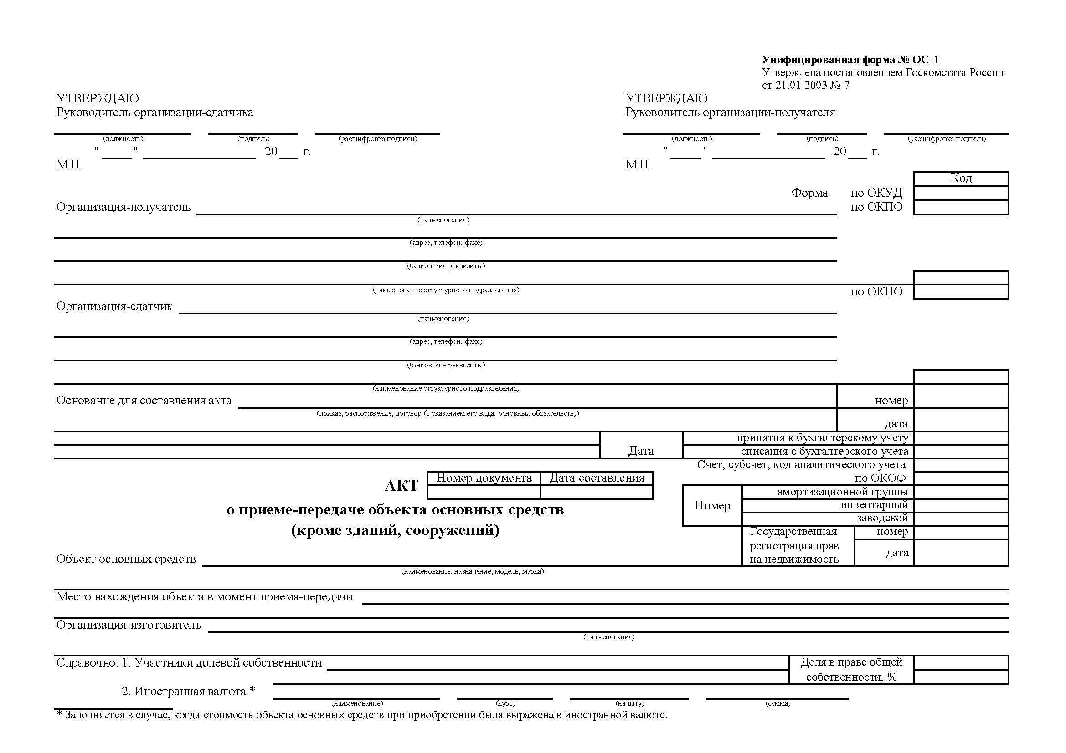
№ ____________________ от «___» ________2019г.

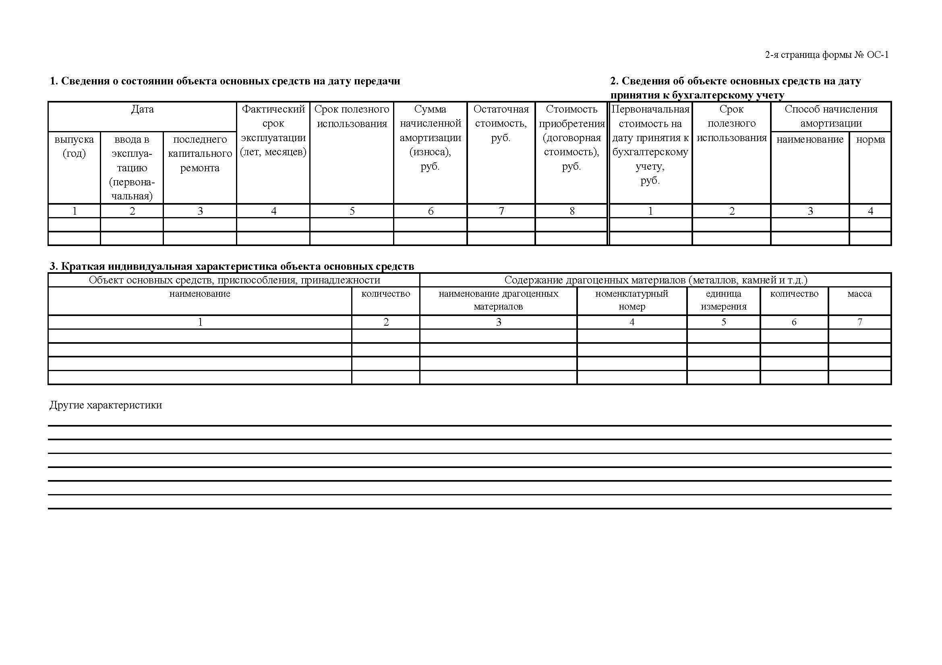
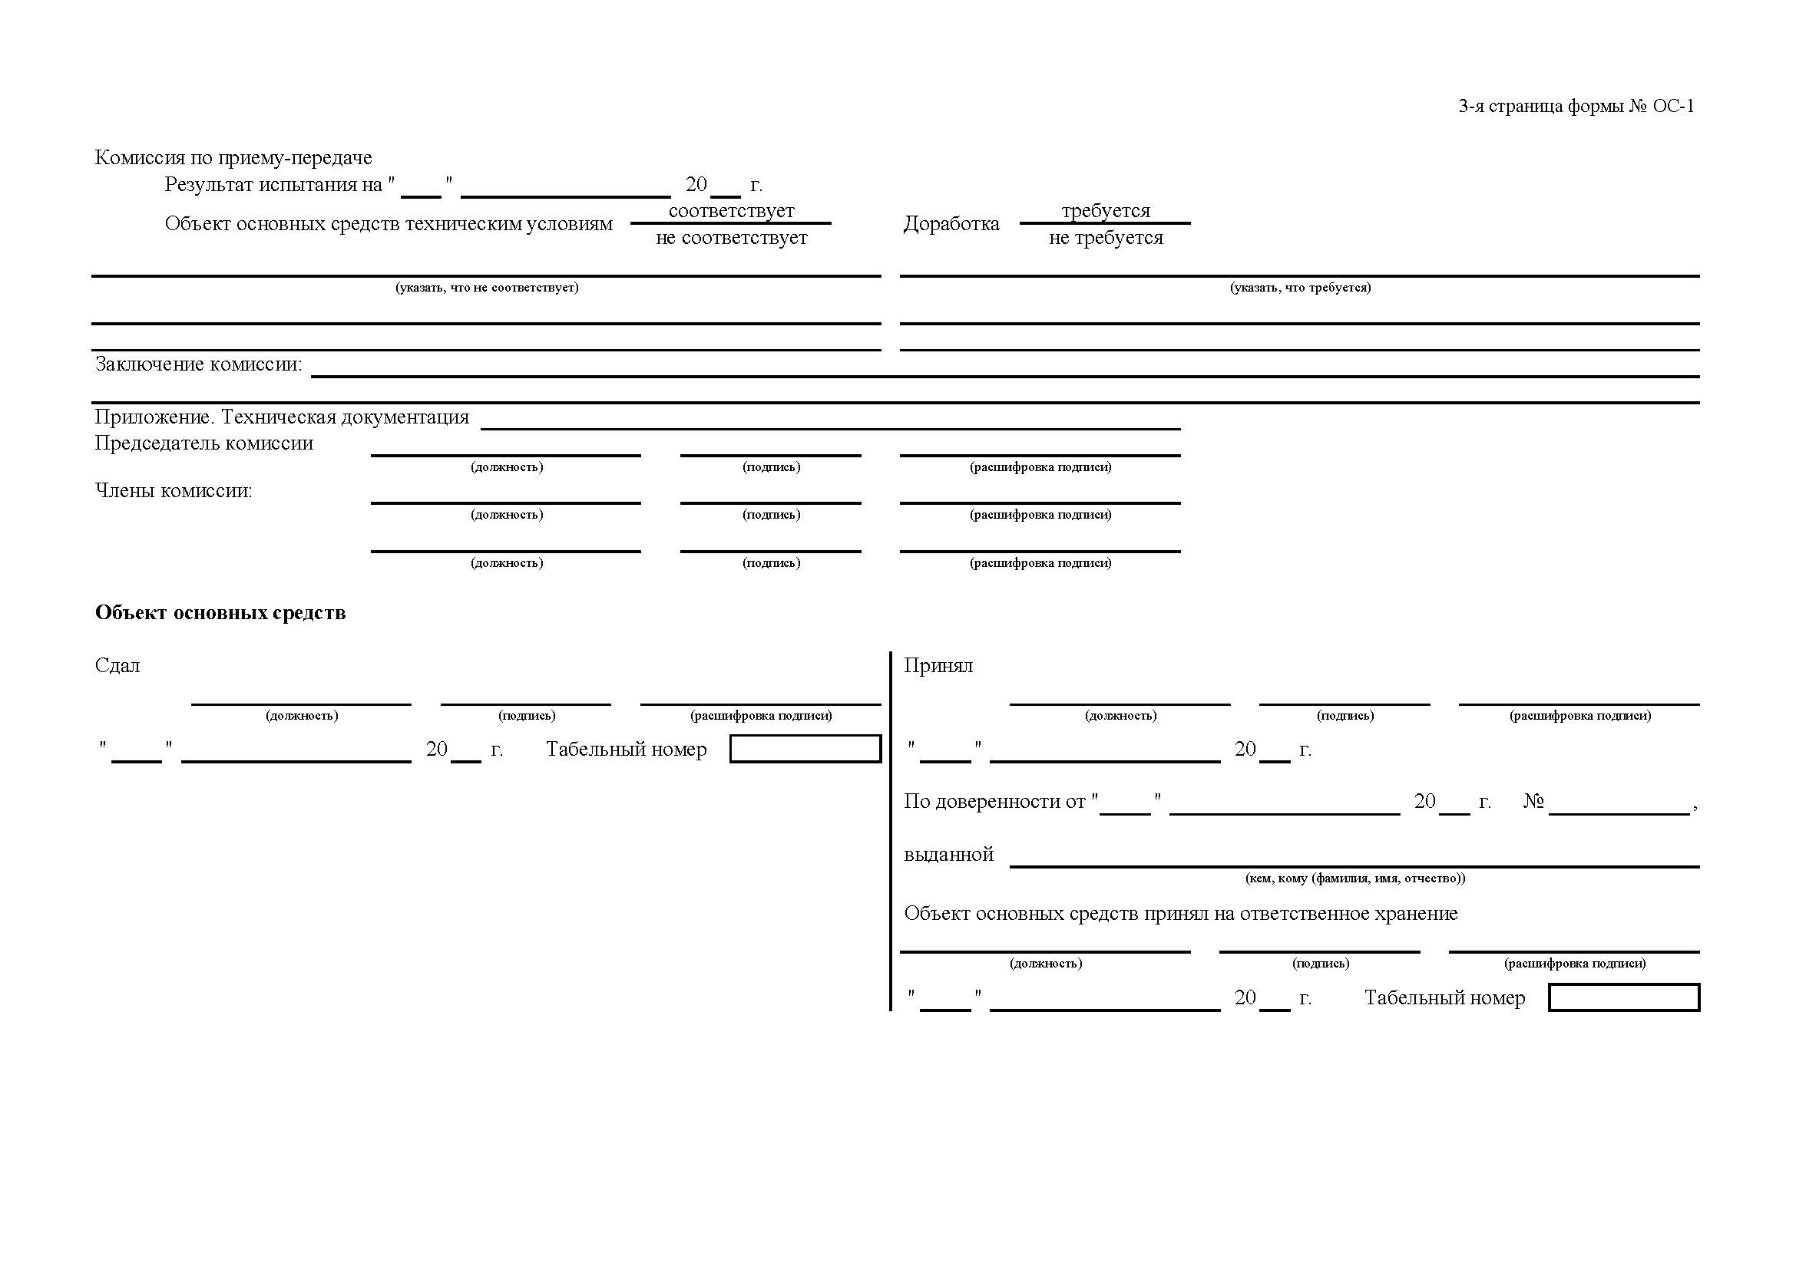
Приложение № 3
к Договору купли-продажи
№ _______________ от «___» _________2019г.
Форма справки о собственниках / бенефициарах претендентов
«__» __________ 201_ г
№ п/п | Наименование контрагента (ИНН, вид деятельности) |  |  |  |  |  | Информация о цепочке собственников, включая бенефициаров (в том числе конечных)
 | ИНН | ОГРН | Наименование краткое | Код ОКВЭД | Фамилия, Имя, Отчество руководителя | Серия и номер документа удостоверяющего личность руководителя | № | ИНН | ОГРН | Наименование / ФИО | Адрес регистра ции | Серия и номер документа удостоверяющего личность руководителя (для физических лиц) | Руководитель/участник/бенефициар | Информация о подтверждающих документов (наименование, номера и тд)
1 | 2 | 3 | 4 | 5 | 6 | 7 | 8 | 9 | 10 | 11 | 12 | 13 | 14 | 15
- Претендент гарантирует Организатору (Продавцу), что сведения и документы в отношении всей цепочки собственников и руководителей, включая бенефициаров (в том числе конечных), передаваемые Организатору (Продавцу) являются полными, точными и достоверными.
- Претендент настоящим выдает согласие и подтверждает получение им всех требуемых в соответствии с действующим законодательством РФ (в том числе о коммерческой тайне и о персональных данных) согласий всех упомянутых в сведениях, заинтересованных или причастных к сведениям лиц на обработку, а также на раскрытие Организатором (Продавцом) полностью или частично предоставленных сведений компетентным органам государственной власти (в том числе, но, не ограничиваясь, Федеральной налоговой службе РФ, Минэнерго России, Росфинмониторингу, Правительству РФ) и последующую обработку сведений такими органами (далее - Раскрытие). Претендент настоящим освобождает Организатора (Продавцом) от любой ответственности в связи с Раскрытием, в том числе возмещает Организатору (Продавцу) убытки, понесенные в связи с предъявлением Организатору (Продавцу) претензий, исков и требований любыми третьими лицами, чьи права были или могли быть нарушены таким Раскрытием.
________________________________
(фамилия, имя, отчество подписавшего, должность)
Форму утверждаем:
Директор  Филиала «Ириклинская ГРЭС»  АО «Интер РАО - Электрогенерация»  _____________ С.А. Митин  м.п. | _________________  м.п.

Данное условие (о подтверждающие наличия у Претендента денежных средств) распространяется на случаи конкурентной продажи объектов имущества (Объектов продажи) с начальной ценой более 20 (двадцати) миллионов рублей без НДС.
На обеспечительный платеж не начисляются и не выплачиваются проценты за пользование чужими денежными средствами.
Заполняется только юридическими лицами и индивидуальными предпринимателями.
Заполняется только Претендентами – физическими лицами.
Заполняется только Претендентами – физическими лицами.
Заполняется только Претендентами – юридическими лицами.
КПП заполняется только Претендентами – юридическими лицами.
Положение о дополнительных условиях указываются в заявке только в случае, если Положением предусмотрено их наличие.

